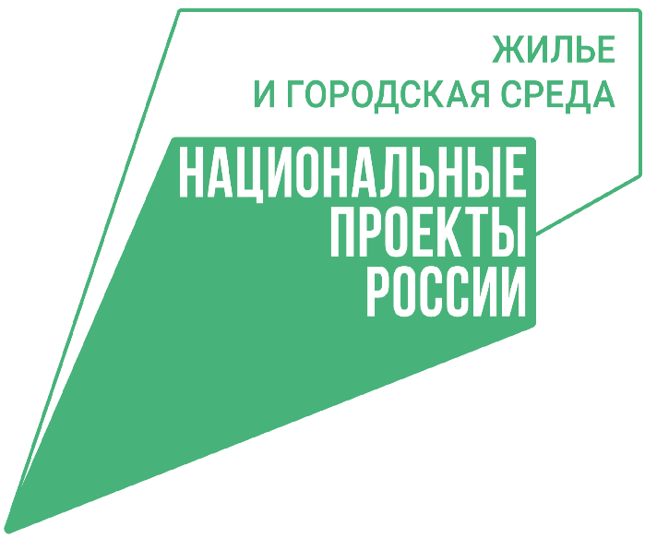
В рамках реализации государственной программы Ставропольского края «Формирование комфортной городской среды» с 26 апреля по 30 мая 2021 года будет проводится рейтинговое голосование на федеральной платформе ttps://26.gorodsreda.ru/ «Умный Ставрополь» по проектам благоустройства на 2022 год:
- «Благоустройство парка в поселке им. Кирова»
Согласно концепции благоустройства территории, парковая зона должна стать территорией отдыха и оздоровления, отвечающей всем современным требованиям. Цель проекта – реконструкция парковой зоны в полноценную зону отдыха с парковой архитектурой и благоустроенными газонами. В рамках формирования комфортной городской среды отдыха жителей села на проектируемой территории предлагается благоустройство территории, установка детской игровой площадки, малых архитектурных форм, скамеек с урнами, установка фонтана, спортивных тренажеров, WORKOUT площадки, обновление существующей линии освещения, обустройства пешеходной зоны.
- «Устройство детской площадки в с. Ключевское»
В рамках формирования комфортной городской среды отдыха жителей села на проектируемой территории предлагается благоустройство территории, установка детской игровой площадки, малых архитектурных форм, скамеек с урнами, обновление существующей линии освещения, обустройства пешеходной зоны.
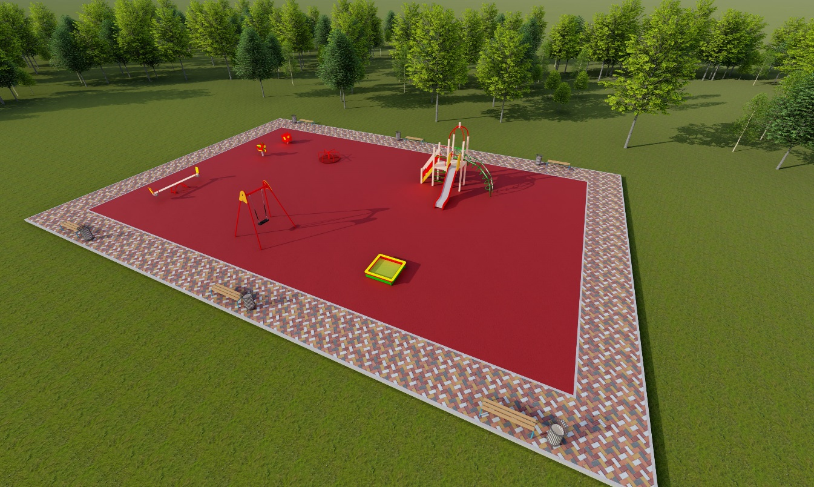
В голосовании могут принимать участие граждане, проживающие на территории Труновского муниципального округа Ставропольского края от 14 лет и старше. Для голосования необходимо иметь подтвержденную учетную запись на Портале Госуслуг.
Просим Вас не оставаться равнодушными к благоустройству общественных территорий наших поселений и принять участие в данном голосовании.
